苏州高值耗材组套目录添加操作手册
说明：本手册针对2017年苏州高值耗材招标投保（组套产品）进行说明。

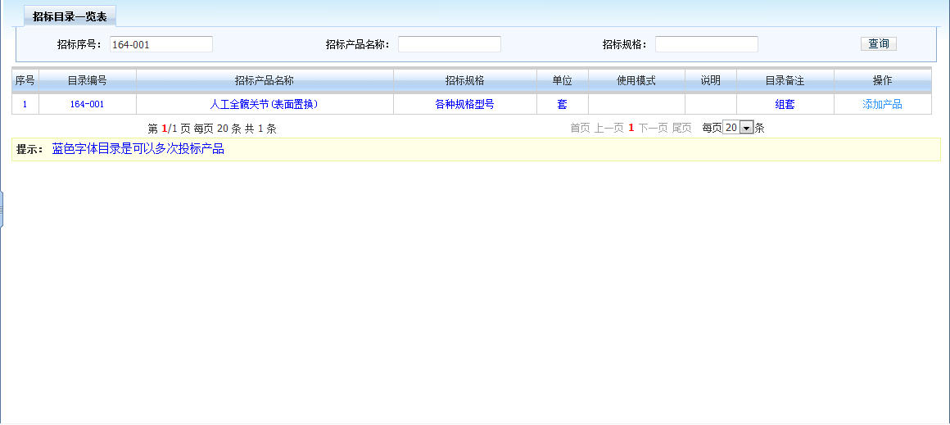
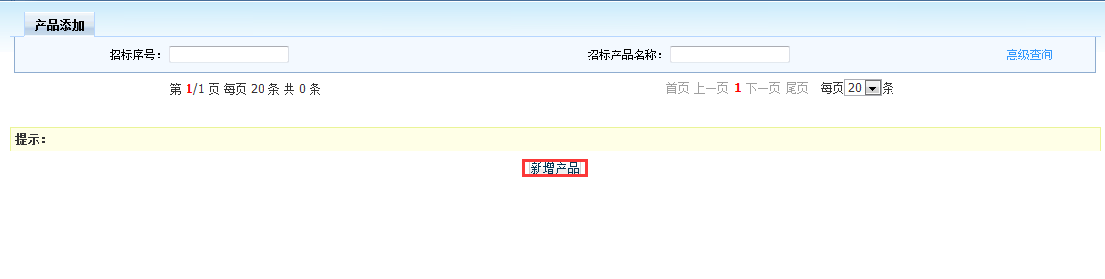
第一步新增组套进入添加页面
组套所能添加的是该标段下的所有组件，请在维护组套前维护好该标段下的组件。标段如图下红框所示。
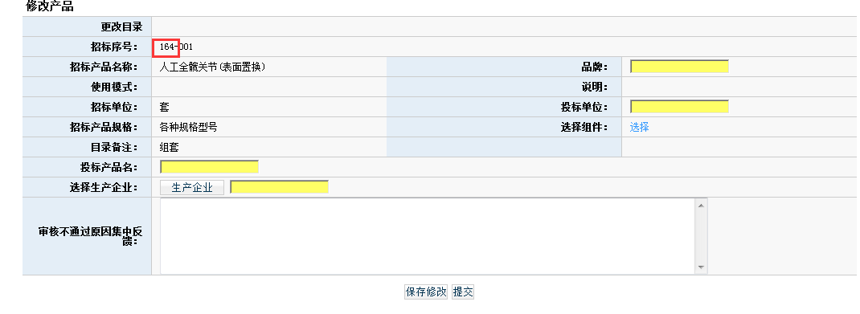

点击选择按钮 选择相关组件
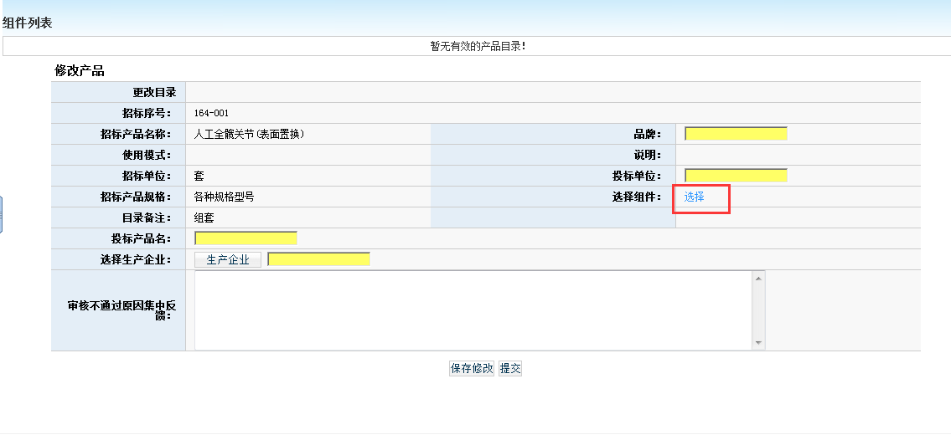
勾选相关组件填入组件数量以及相关备注信息添加保存组件信息
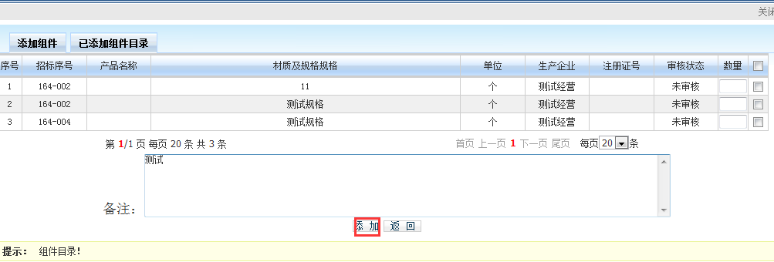
在已添加组件目录页面可以删除组件。
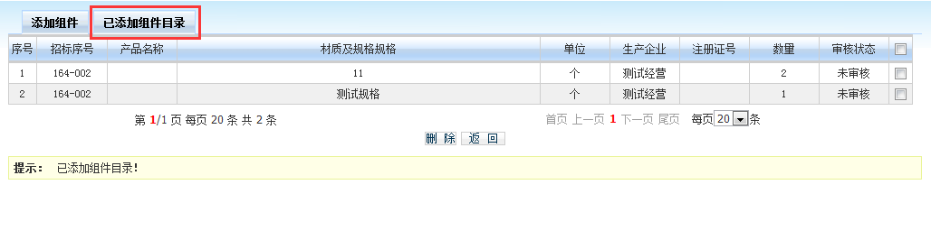
点击返回继续维护相关信息
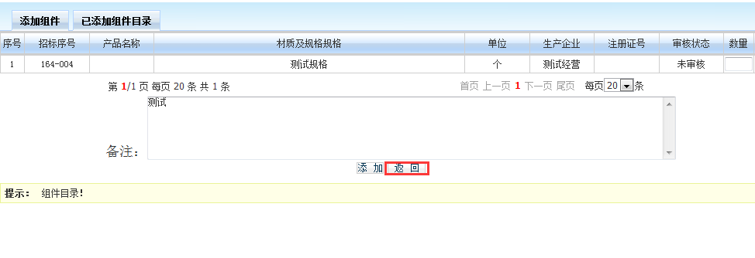
维护完成点击保存按钮保存信息，也可直接提交。组件列表会加载相关组件信息。
